電子入札システム
公証システム接続確認ツール手順書

2011年3月版

本手順書は、公証システムにご利用のＰＣからインターネットを経由して正しくアクセスできるか確認する手順となります。

公証システム接続確認ツール手順については、Windows XP、Windows Vista、Windows 7とも同様の操作で行うため、本書では、Windows XPにて説明します。

1．「電子入札システム インストールCD-ROM V3」をCDドライブに挿入して、全てのアプリケーションを終了してください。「スタート」ボタン→「マイコンピュータ」（Windows Vista、Windows 7の場合は「コンピュータ」）の順にクリックしてください。
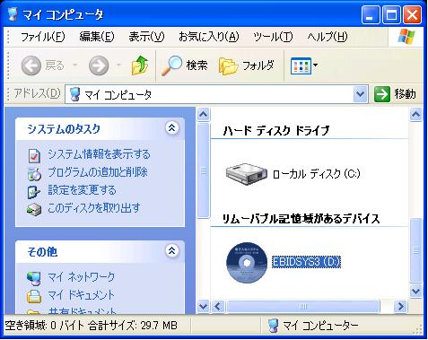
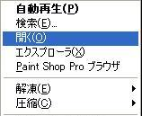
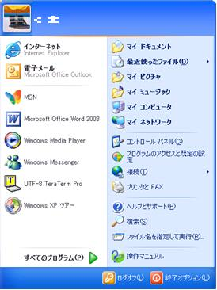
2．CDを選択し、右クリックにて開くをクリックしてください。

3．「tool」→「公証接続確認ツール」の順にダブルクリックしてください。
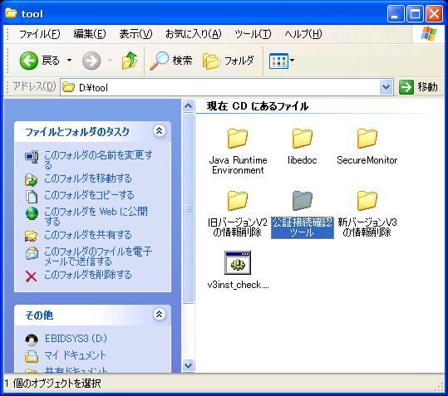
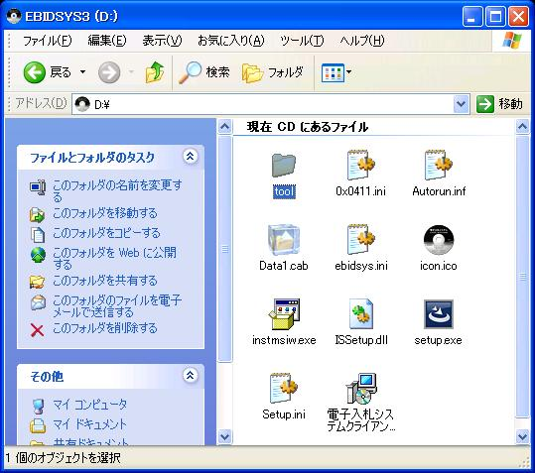

4．「srvchk_tool.bat」をダブルクリックして、「状態問い合わせ」Toolウィンドウを開いてください。
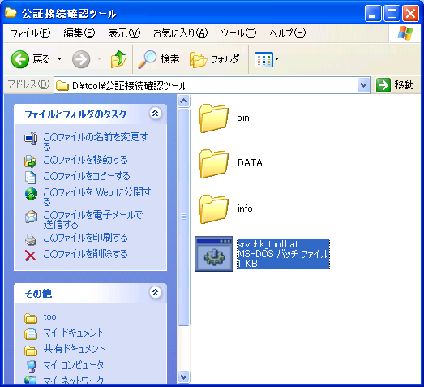

5．「問い合わせ」ボタンを押してください。
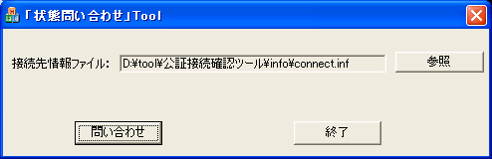

公証システムへ接続試験が良好であれば「状態問い合わせに成功しました。」が表示されますので、「OK」ボタンを押して終了してください。
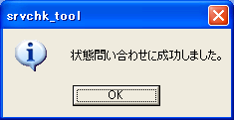

公証システムへ接続試験に問題が生じた場合は、デスクトップにSRVCHKフォルダが作成されエラーの情報が格納されます。ＰＣの設定やネットワークの設定等を確認してください。
「OK」ボタンを押して終了してください。
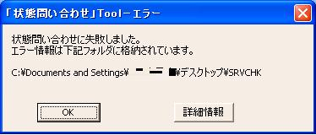

6．以上で作業は全て終了です。

